## http://localhost:7001/YasalRaporlamaWeb/javax.faces.resource/GTech_Logo.png.xhtml?ln=images

## Döküman : LOG4J ve SLF4J Kullanımı

## Tarih : 3 Eylül 2013

## Hazırlayan : Rıdvan Çelik

Bu loglama mekanizmasını kullanabilmek için öncelikle bir kaç kütüphane projeye import edilmelidir. Log4j ve Slf4j kütüphanelerini indirmek için resimlerdeki yönergelerden yararlanılır.

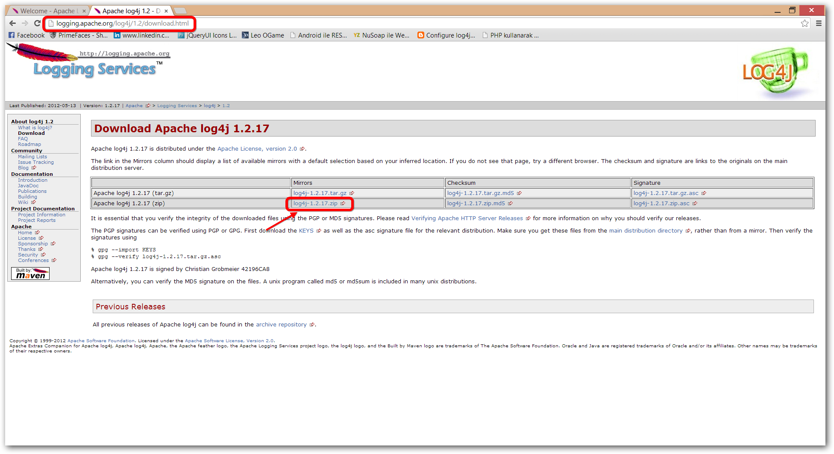

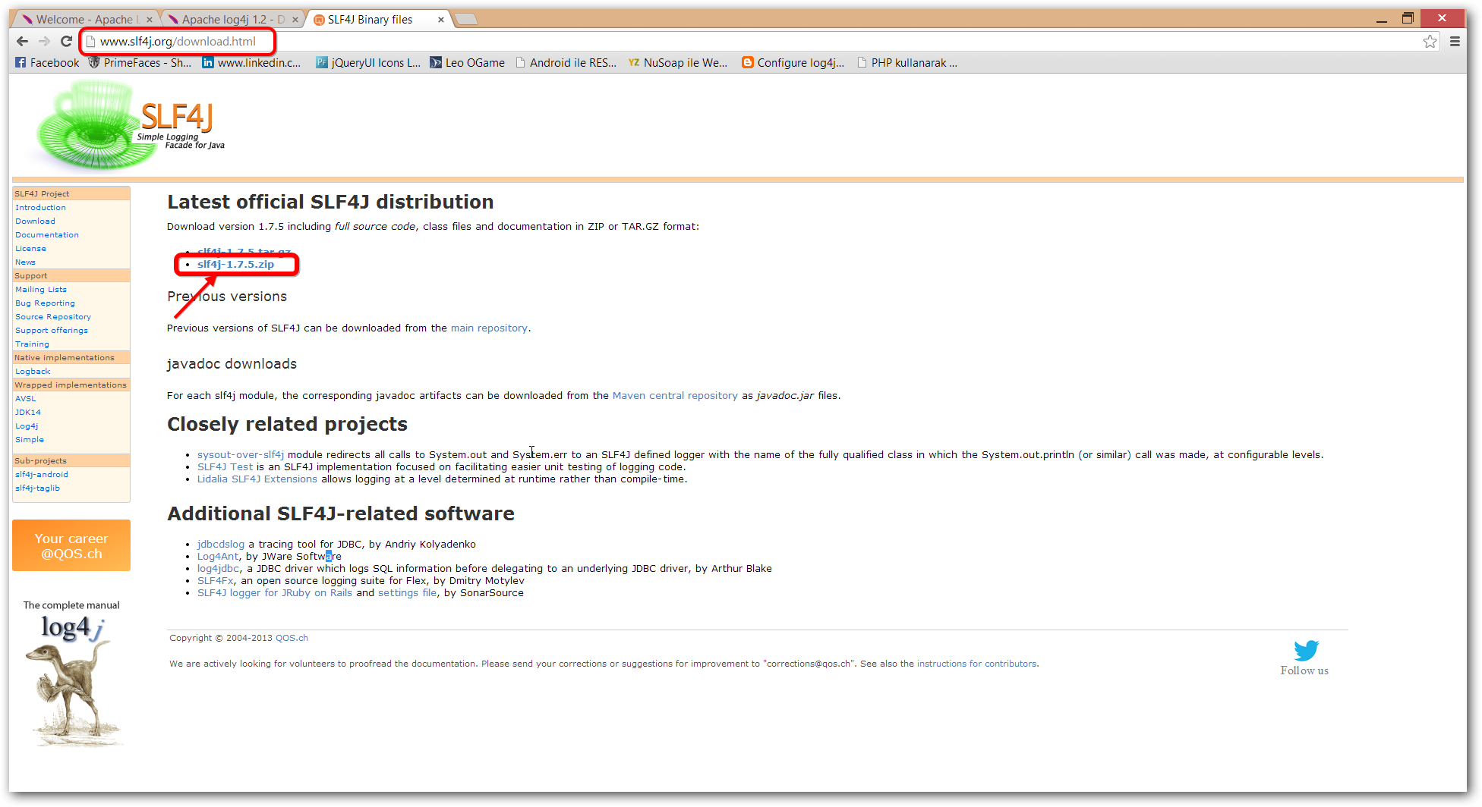

Bu iki kütüphane indirildikten sonra projeye resimdeki 3 jar dosyasını eklenir.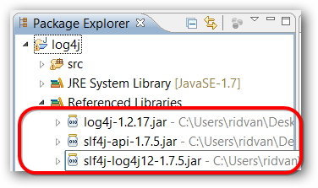

Loglamayı yapabilmek için bir properties sayfasından yararlanılır.

6 farklı Log seviyesi vardır.Aşağıdaki resimde log seviyelerinin açıklaması verilmiştir.

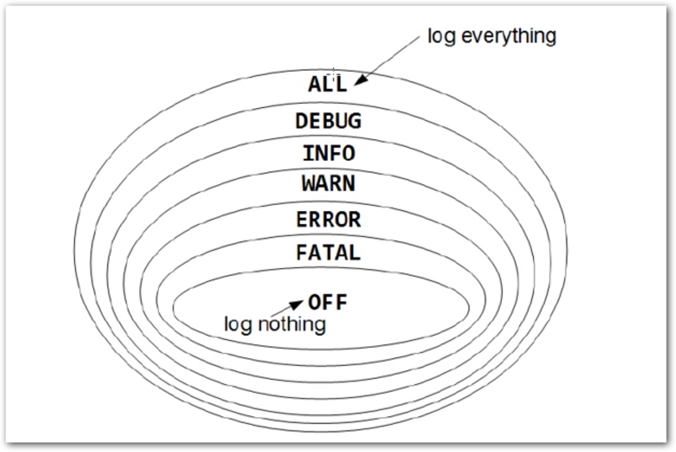

2 tür loglama tipi vardır.ConsoleAppender ve RollingFileAppender.

Console Appender: Log çıktısını Console ekranında gösterir.ConsoleAppender için örnek tanımlama aşağıda verilmiştir.

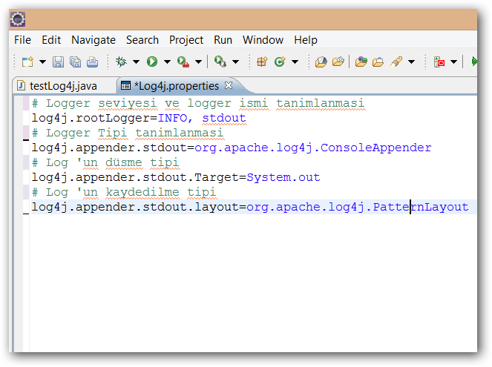

rootLogger kısmında hangi log seviyesi kullanılacağı seçilir. Target kısmında çıktısının nasıl olacağı belirtilir. Layout kısmında çıktı tipi tanımlanır ConsoleAppender için çok da önemli bir şey değil.

RollingFileAppender: Log çıktısını bir dosyaya kaydeder. RollingFileAppender için örnek tanımalama aşağıda verilmiştir.

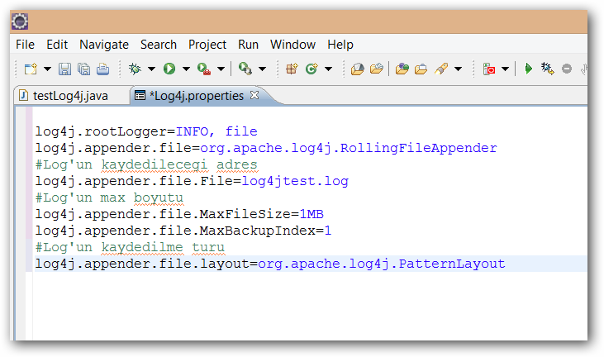

File kısmında log dosyasını nereye kaydedeceği belirtilir.MaxFileSize kısmında dosyanın en büyük alabileceği dosya boyutu yazılır. Layout kısmında log kaydının düz yazı mı web çıktısı mı olacağı belirtilir. Eğer PatternLayout seçilirse düz yazı olarak log dosyasının içi dolar. Eğer HTMLLayout olarak seçilirse Web Browser’da bir ekran çıktısı olacak şekilde kaydedilir.

Aşağıdaki örnek java class’ı ve bu class için Console Appender ve RollingFileAppender sonuçları verilmiştir.

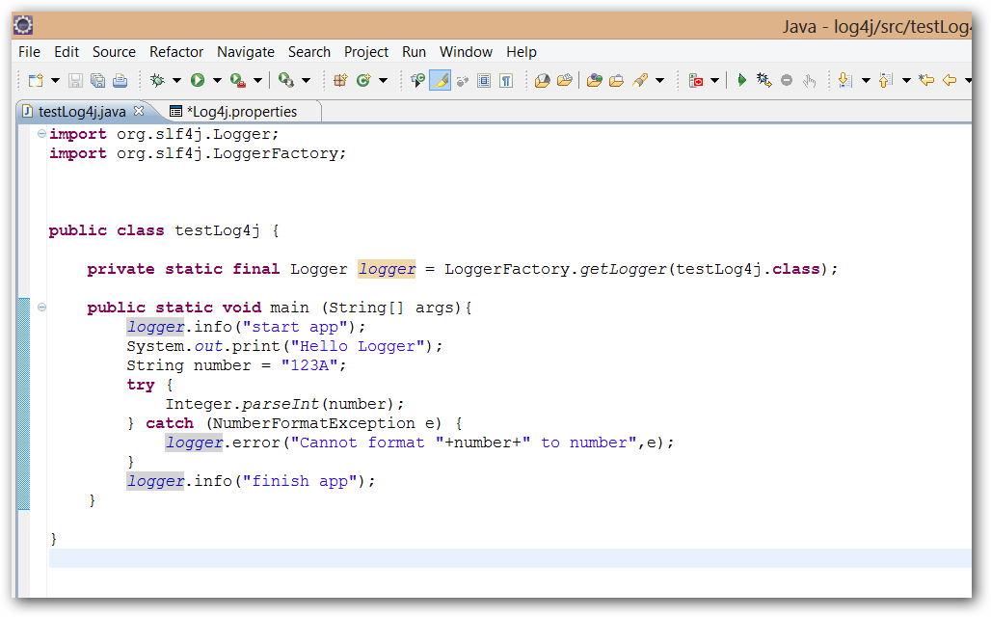

ConsoleAppender çıktısı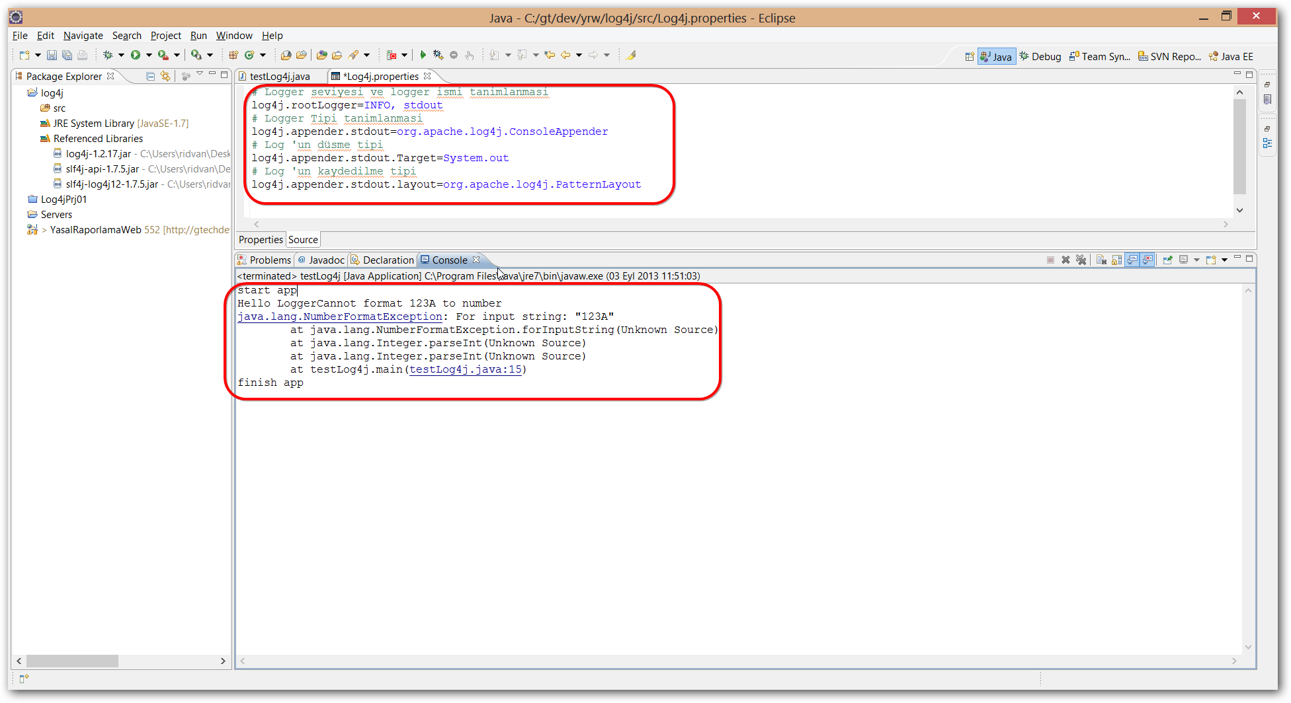

RollingFileAppender PatternLayout

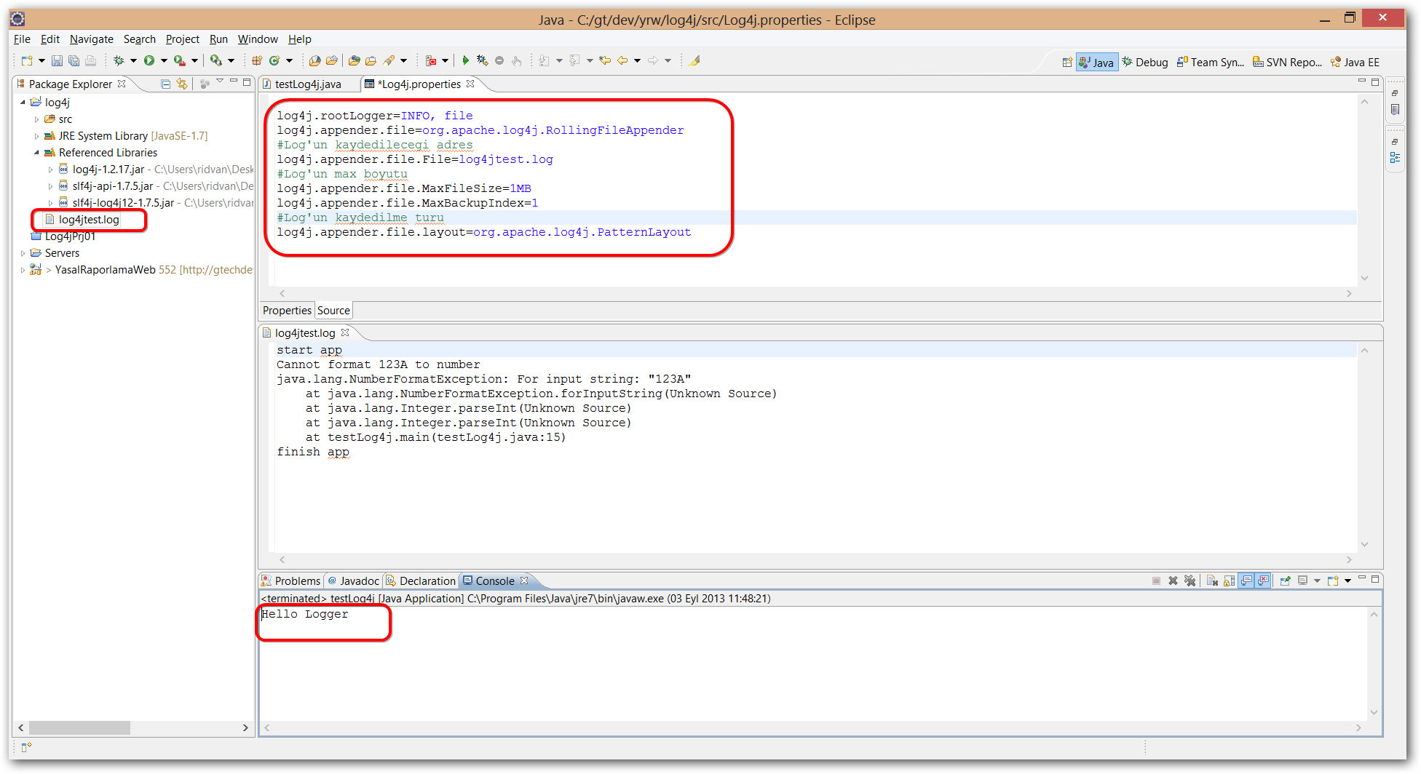

RollingFileAppender HTMLLayout